**Løpsmanual Arctic Alta Ultramaraton 100 km**

**Obligatorisk PRE-RACE MØTE**

Sted: Tverrelvdalen Ungdomshus fredag 24.08.23 kl 18:00

Alle løpere skal ha en GPS eller klokke med innlagt løype, se hjemmesiden til Arctic Alta. -> dette vil bli kontrollert under møtet.

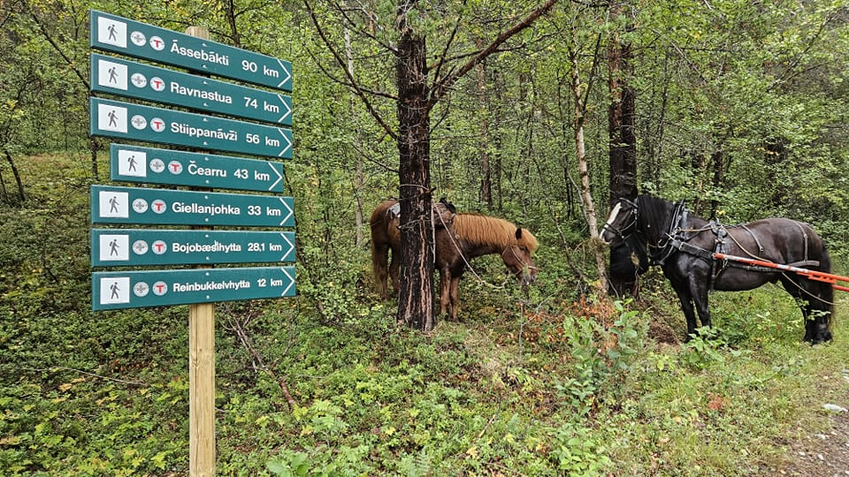Bestilling av varm mat + cola (kr 200,-) på Jotka fjellstue foretas under møtet. +Innlevering av Dropp-bag.

**Krav til utstyr i løps-sekken eller på kroppen:**

● Vindsekk/Jervenduk/Redningsfolie

● Superundertøy (øvre og nedre)

● Lue og Hansker

● Vind- og vanntett jakke og bukse

● Fulladet mobil, med nr til sekretariatet: 97407300

**Merk dere følgende punkter som det skal navigeres mot:**

**Terrengløype – Grønne merker - ca 5,5 km**

Etter runden kan man ta på løpsvesten/sekken dersom den er plassert der før start.

**Tverrelvdalen – Reinbukkelvhytta - ca 24 km**

2 km asfalt, så traktorvei og sti siste del. Bemannet sjekkpunkt – enkel drikke

**Reinbukkelvhytta – Jotka Fjellstue, ca 48 km**

Sti og traktorvei. Etter 37 km er det et strekke på ca 8 km med mindre tydelig sti merket med T-merker og røde merker. Jotka Fjellstue tilbyr suppe og cola for kr 200,-

På fjellstua får du tilgang til Drop-bagen.

**Jotka Fjellstue – Demninga i Sautso, ca 68 km**

Sti + 2 km asfalt mot utsiktspunktet i Sautso.

**Demninga i Sautso – Øvre Stilla, ca 83 km**

Først løpes det litt tilbake samme vei som vi kom, og fortsetter ca 1,5 km etter asfalten. deretter til venstre og inn på en merket ATV-vei.

Ubemannet sjekkpunkt – Vanndunk.

**Øvre Stilla – Nedre Gammas, ca 90 km**

ATV-vei.

Bemannet sjekkpunkt med enkel drikke. Etter klokken 17:00 posten være ubemannet.

**Nedre Gammas – Tverrelvdalen ca 100,2 km**

ATV-vei, sti fra 93 km og 400 høydemeter ned.

**Vannpunkt (ha med egen kopp/flaske), ca km angivelse:**

12km bekk, 16km bekk, 24km drikkestasjon, 31km bekk, 41km vann, 48km drikkestasjon, 57km to bekker, 65 km Jotka-elv (350m omvei), 70km elv, 83km drikkestasjon, 90km drikkestasjon og 93km.

**Sikkerhet**

Det er en sykelist som sweeper (tlf 957 32 430) bakerst i feltet. Det er mobildekning nesten hele strekket, i alle fall på høydedragene.

**Drop bag** (maks 1,5 kg) merket med navn + startnummer leveres inn under møtet fredag.

Vær obs på at det du lar være igjen i posen kanskje ikke kommer ned til målområdet før kl 20:00 lørdag på grunn av få transportmuligheter.

**CUT-OFF TID**

Alle deltakere må være på sjekkpunkt Jotka innen **kl 14:00**

De som eventuelt bryter på Jotka må vent til siste løper har ankommet sjekkpunktet, og gå til bilveien (ca 5 km). Henting må avtales med sekretariatet pr telefon.

**Overnatting**

Det er muligheter for å bo i telt i startområdet, eller inne på Ungdomshuset.

Dette avtales under «Pre-Race Møtet».

**Værforbehold**

Før start tas det en vurdering av værforholdene. Vær obs på at dette kan innebære endringer i retningslinjene for løpet.

**På start:**

Bagasje, tørre klær og dusjeutstyr kan oppbevares låst inn i målområdet.

Løpsvesten/sekken kan legges på **Bjørnengen** (1 km fra start) dersom man ønsker det.

_________________________________________________________________________________________

**EGENERKLÆRING**

Ved å signere dette dokumentet er jeg klar over og enig i følgende:

● Jeg er klar over risikoen og farene ved å delta i dette løpet.

● Jeg er klar over at arrangementet kan ta lengre tid enn forventa.

● Jeg er klar over at arrangementet kan endres eller avlyses dersom det ikke er sikkerhetsmessig forsvarlig å gjennomføre arrangementet og at startavgiften ikke blir refundert.

● Jeg stadfester at jeg er i god fysisk form til å gjennomføre løpet.

● Jeg veit hva jeg skal gjøre dersom en nødssituasjon oppstår.

● Deltaking skjer på deltakerens egen risiko.

● Arrangøren kan publisere bilder av deltakere uten å spørre om tillatelse

● Jeg plikter å hjelpe andre dersom det oppstår en nødssituasjon.

Sted _______________ Dato ___________ Telefonnummer ____________________

______________________________________________________________________

Deltakerens underskrift

____________________________________Telefonnummer ____________________

Navn på nærmeste pårørende